ПАЛЬЧИКОВАЯ ГИМНАСТИКА
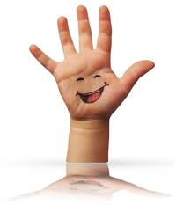
Уровень развития речи детей находится в прямой зависимости от степени сформированности тонких движений пальцев рук.
Как правило, если движения пальцев развиты в соответствии с возрастом, то и речевое развитие ребенка в пределах возрастной нормы.
Поэтому тренировка движений пальцев рук является важнейшим фактором, стимулирующим речевое развитие ребенка, способствующим улучшению артикуляционной моторики, подготовке кисти руки к письму и, что не менее важно, мощным средством, повышающим работоспособность коры головного мозга.

Упражнения для мелкой моторики
- 
 